Neuroimaging

1. Haynes & Rees: Predicting the orientation of invisible stimuli from activity in human primary visual cortex

- Windradmuster mit Orientierungspräferenz im V1
- Multivariate Mustererkennung: Möglichkeit, Informationen über Reizorientierung, die in Aktionsmustern im V1 enthalten sind, zu erkennen

Hypothesen
1. Existenz einer unbewussten Orientierungsrepräsentation im menschlichen V1
2. Auch wenn Gitterreize maskiert werden, kann man durch Messung der V1-Aktivität auf Reizorientierung schließen

Experiment 1
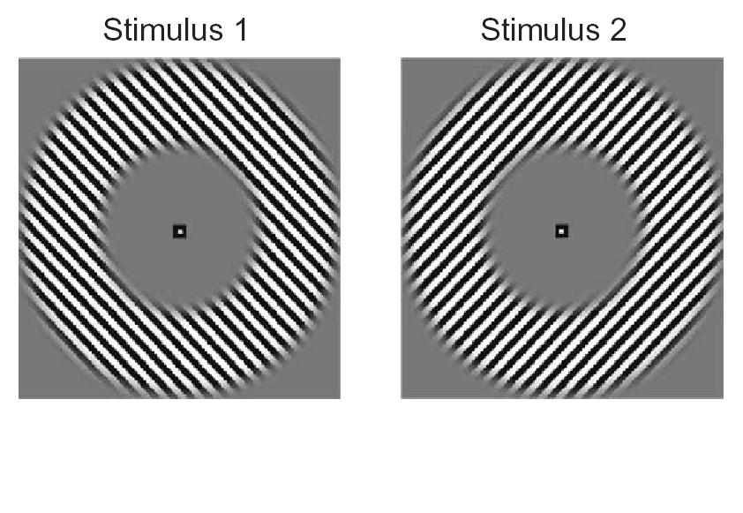
Abb.2
Abb.1
Methode
- Messung neuronaler Aktivität in V1
Ergebnisse
- Voxel zeigten leichte Orientierungspräferenz
- hohe Stabilität
- einzige Messung der Hirnaktivität ausreichend
- verbesserte Klassifikationsgenauigkeit bei
großer Anzahl von Voxel (bis zu 80 %) (Abb.2)

Experiment 2
- Untersuchung, ob Musterklassifikation mittels Antwortmuster im V1 genutzt werden kann, um vorherzusagen, wie maskierter, unsichtbarer Reiz orientiert ist

Ergebnisse
- VP erreichten bei Orientierungserkennung nur Zufallsniveau
- Aktivitätsmuster im V1 über Zufallsniveau (bei mehreren Voxel)
- erster direkter Beweis, dass V1 gegenüber Stimulusorientierung außerhalb bewusster Aufmerksamkeit sensitiv ist
- Vorhersagegenauigkeit in V1, V2, V3 (Abb.3):
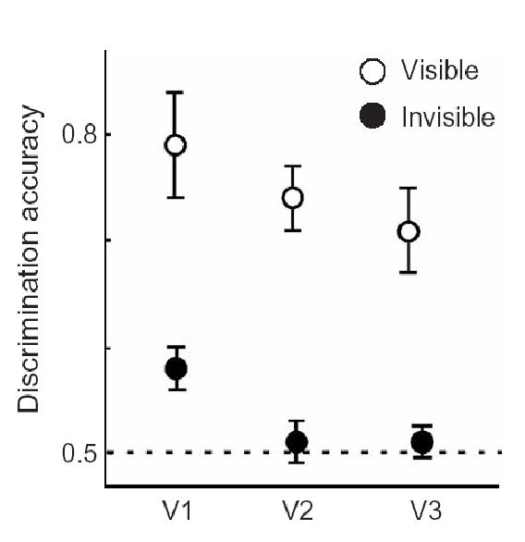Abb.3

2. Kamitani & Tong: Decoding the visual and subjective contents of the human brain
- ensemble feature selectivity: neuronale Entschlüsselung wahrgenommener Orientierung

Methode
- rundes Gitter mit 1 von 8 möglichen Orientierungen (0°, 22,5°…..)
- Messung neuronaler Aktivität in V1-V4 und MT

Ergebnisse
- ähnlich wie bei 1. Studie
- mit ensemble feature detector: stabile Antworten, die mit Ähnlichkeit der Reizorientierung zur präferierten Orientierung zunahm
- präzise Entschlüsselung, welche der 8 Orientierungen betrachtet wurde (Abb.4)

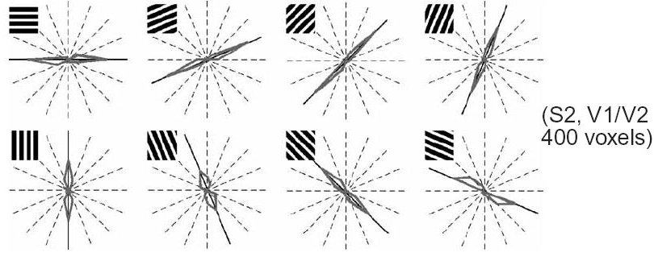Abb.4

- Unabhängigkeit der Orientierungsinformationen in beiden Hemisphären
- Orientierungsselektivität nimmt in höheren visuellen Arealen ab, im MT keine Orientierungsselektivität mehr

„Gedankenlesen“ betrachteter Orientierungen
- 2 überlappende Gitterreize
- Aufmerksamkeitslenkung auf 1 der beiden Reize
- Orientierungsmuster sind stark in Richtung
betrachteter Orientierung verzerrt, obwohl
überlappende Orientierungen dargeboten wurde
Abb.5

Klausurfragen
- Wodurch erreicht man bei der fMRT-Untersuchung der Orientierungsselektivität im visuellen Kortex eine höhere Vorhersagegenauigkeit und stabilere Antworten?
- Wie entwickelt sich die neuronale Vorhersagegenauigkeit betrachteter Orientierungen sichtbarer und unsichtbarer Gitterreize vom V1 bis zu höheren Arealen im visuellen Kortex?
- Was ist im Zusammenhang mit der neuronalen Orientierungsselesktivität mit „Unabhängigkeit der Orientierungsinformation“ in den Hemisphären gemeint?

